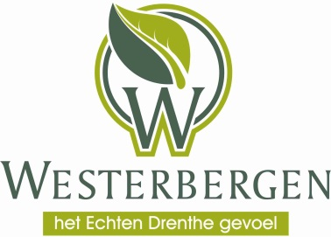

Stage Recreatiemedewerker (m/v)

Algemene informatie
Heb jij passie voor recreatie en beschik je over de creativiteit om de leukste sport- en spel activiteiten te bedenken en uit te voeren? Zie jij het als een uitdaging om kinderen en hun ouders een onvergetelijke vakantie te bezorgen? Bij Westerbergen bieden we je een prettige werkomgeving waarin jij je professioneel en persoonlijk kunt ontwikkelen.
Op een unieke locatie in de bossen van Echten biedt Westerbergen het hele jaar door een unieke vakantie-ervaring voor camping en bungalowgasten. Met een combinatie van natuur, horeca, recreatie en service. Maak deel uit van onze familie en stap een wereld vol nieuwe kansen binnen Westerbergen.

Functie
Stagiaire Recreatiemedewerker (M/V)

Contract type
Stage

Arbeidsduur
Parttime/deeltijds

Functieomschrijving
Binnen onze afdeling recreatie werk je als stagiaire recreatie en ontwikkel, organiseer, begeleid en presenteer je allerlei activiteiten en voorstellingen. Je taken zijn heel afwisselend. Naast de uitvoering en begeleiding ben je bezig met het promoten van de activiteiten en kom je met leuke en creatieve ideeën voor in het programma. Uiteraard is er veel aandacht voor het uitvoeren en behalen van de stageopdrachten. Samen met je collega’s brengt onze caracters Winck en Blinck tot leven en speel je mee in de verschillende theaterstukken. Je voert verschillende outdoor activiteiten uit zoals boogschieten, archery tag en lasergames en vindt het niet erg om voor een groep te staan.
Intern verblijven op het vakantiepark? Geen probleem, Westerbergen beschikt over een volledig gemeubileerde verblijfsaccommodatie op het park.
Interesse in deze stage? Mail dan direct je sollicitatie en CV naar recreatie@westerbergen.nl
Acquisitie naar aanleiding van deze vacature wordt niet op prijs gesteld.

